SASTANAK PREDSTAVNICA RŽM SA DRŽAVNOM SEKRETARKOM MINISTRSTVA ZA RAD. ZAPOŠLJAVANJA, BORAČKA I SOCIJALNA PITANJA

Након одржаног састанка са Министром за рад, запошљавање, борачка и социјална питања, господином Зораном Ђорђевићем, који је био одржан у уторак, 28. јануара 2020. године, са почетком у 11:00 часова, у Палати Србија , на коме су присуствовале представице Ромске женске мреже Републике Србије Ана Саћиповић и Софка Васиљковић, уследио је позив за посебан састанак са делегацијом мреже.
Позив за састанак је стигао 31 јануара од стране Сектора за антидискриминациону политику и унапређење родне равноправности са предлогом за састанак са др Станом Божовић, државном секретарком у Министарству, на коме би се детаљније разматрала питања од значаја за унапређење родне равноправности жена ромске националности у Републици Србији.
Састанак је одржан у седишту Министарства, Немањина 22-26 у Београду, 18. фебруара 2020. године у Београду, са почетком у 11.00 часова. Делегацију Ромске женске мреже су чиниле : Ана Саћиповић, Радмила Нешић, Радојка Морина, Светлана Милојевић и Светлана , Александара Стаменовић из Освита . На састаку испред Министарства су биле представнице Сектора за антидискриминациону политику и унапређење родне равноправности и државана секретарка др Станом Божовић.
На самом почетку састанка Ана Саиповић је поздравила присутне, захвалила се Министартву и самој државној секретарки на указаном поверењу РЖМ и веремну који су издвојили за састанак. Ана је представила структуру мреже, области у којим мреже делује, са акцентом на спречавање насиља у породици и ране бракове као и кампању Месец женксог ромског активизма која се одржава сваке године. О теми превенције насиља у породици нагласила је да велики број организација се бави овом темом а да су 3 организације сертификоване за овај рад и имају сос телефоне на српском и ромском језику па је тако Удружење Ромкиња Освит и лиценциран СОС телефон, који нажалост није добио подршку Министарства. Када је тема превенција раних бракова, напоменуто је да велики број организација ради на овој теми, да смо чланице Националне коалиције за спречавање дечјих бракова, да смо упутиле допис Центрима за социјални рад за примену инструкција о индикаторима и поступању у овој области, као и саопштења о судској пресуди која је ословађајућа јер је рани брак ромска традиција. Такође је представила Кампању Месец ромско женског активизма , како се то сваке године организје у свим градовима а да смо увек добијале подршку за јавно слушање у Скупштини као што је био пример подршке Одбора за људска и мањинска права са којима смо организовали слушање. Теме су сваке године различите, али већ трећа година како се мрежа бави превенцијом раних бракова , тако да је и ове године ова тема у фокусу
Након излагања Ане Саћиповић, реч је узела Радмила Нешић. Она је такође поздравила и захвалила се издвојеном времену у име свих чланица мреже. Она је представила рад на регионалном нивоу, односно оснивање Балканске ромске женске мреже и активости које се спроводе на регионалом нивоу. Навела је колико је значајна регионала сарадња у смислу већег видљивости проблема Ромкиња у региону, размене добрих пракси. Такође је позвала Министраствио на сарадњу и планирање програма на регионалном нивоу. Што се тиче националог нивоа она је на састанку изложила потребу подршке девојчицама у образовању. Као једна од мера коју мрежа предлаже за спречавање дечјих бракова јесте обавезно средње образовање. Друга мера подршке су стипендије. У свом излагању је навела конкурс Министарства просвете који је био у неком смислу недефинисан, дискриминаторан и изнела је податке из свог града, да од 106 пријављених средњошколаца само је 9 добило стипендију а за одбијање нису добили никав одговор по ком критеријумима су одбивени. Стипендије су веома значајне управо за најслабије ученике и сиромашне у овом случају за ученице , јер на тај начин се задржавају у образовном систему и не улазе рано у брак.
Државна секретарка се заџвалила свим присутним чланицама и своје излагање је почела са поводом организовања састанка. Наиме она је нагласила да Је након састанка са представницима ромске заједнице у Палати, Министарство донело одлуку да подржи ромске женске организације и да распише конкурс за економко оснаживање самохраних мајки, и састанк са мрежом је управо пласирање информација о конкурсу који предстоји, и охрабривање организација из мреже да се јаве на конкурс.
Као одговор на Анино представљање о мрежи и кампањи месец женског активизма је предложила Конферецију поводом 8 априла, Светског дана Рома, као подршка активностима које је мрежа спроводила сваке године. Договор је да Министарсво утврди да ли може да обезбеди Скупштину или Палату за тај дан, да се припреми нацрт агенде.
За организације које се баве превенцијом породичног насиља, навела је да је био расписан конкурс за уешће у радној групи за израду Стратегије за сузбијање насиља. С обзиром, да још није почето са радом постоји могућност да се укључе ромске женске организације као експерткиње при радној групи, јер другачије не може с обзиром да је радна група већ формирана. Такође је Ани Саћиповић дала инструкције како да се опет обрати Министартву у циљу подршке сос телефона. На основу излагања Радмиле Нешић о регионалој сарадњи, изнела је информацију да је формирана Регионала канцеларија за Роме која се налази у Рузвелтовој и да је препорука да ступимо са њима у контакт, као и да је Минситарство спремно за ту врсту сарадње. Што се тиче стипендија надлежно је Министартво просвете и они могу да закажу састанак са њима, па да се сви проблеми изнесу и дају препоруке.
Након излагања државне секретарке а апропо регионалој сарадњи, Радојка Морина је представила прблем систематизације здравствених медијаторки и пример добре праксе из Црне горе која је нашла модел како да систематизује њихово радно место. Дражавна секретара је покренула питање образовања медијаторки и дала предлог да свака локална самоуправа може да финансира школовање својих здрваствених медијаторки како би имале звање медицински сестара. Један од предлога је да се организује састанак са Националном службом за запошљавање и да се виде са њима који програми могу подржати потребе дошколовавања, преквалификације.
Представице Бибија су говориле о положају педагошких асистената и нагласиле да је међу њима велики број жена . Са њима се потписују годишњи уговори, што значи да и њихов статус није коначно успостављен.
Као закључци и предлози са сатанка је издвојено:
- Организација састанка Ромске женске мреже са Националном службом за запошљавање
- Укључивање ромских женских организација као експерткиња у радној групи за израду Стратегије за сузбијање насиља
- Успостаљање сарадње са Регионалом канцеларијом за Роме у Рузвелтовој
- Организација Коференције за 8 април као завршна активност кампање Месец ромско женског активизма.
- Објављивање конкурса Министарства у области економског оснаживања Ромкиња- самохраних мајки

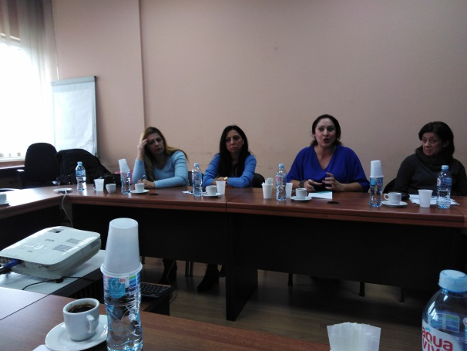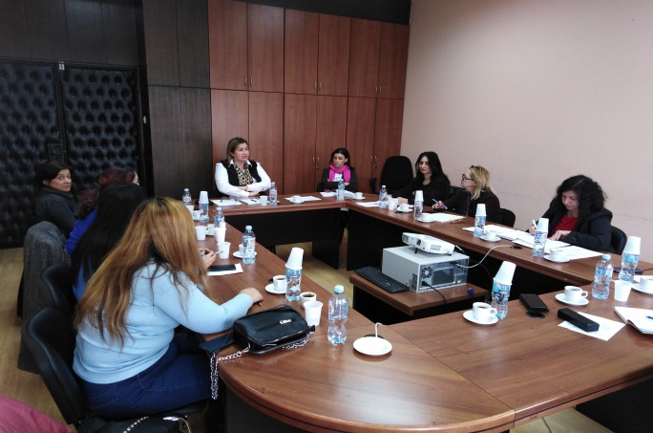

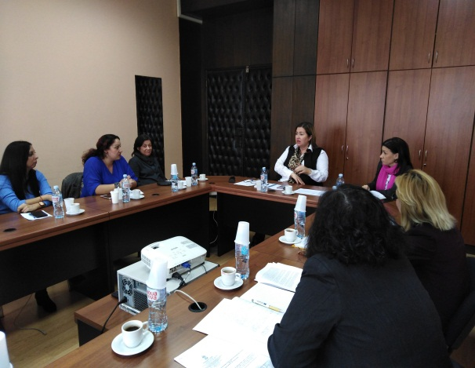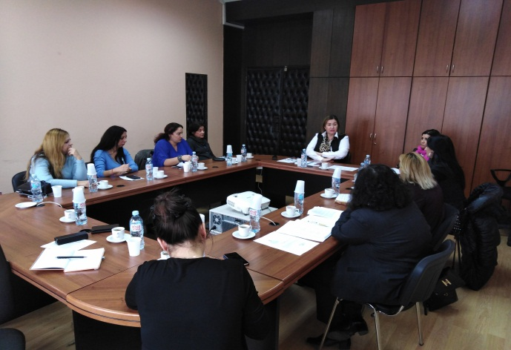

Izveštaj podnela
Radmila Nešic

